Onboarding
- 建立帳戶 (可用email, 或連結google account) / 可省略 (但只能用查詢功能，且無法儲存歷史)
- 寶寶的資訊
  - 我該怎麼稱呼他/她
  - 他來到這世界上多久了呢
  - 有食物過敏嗎
  - 吃素嗎 (奶蛋素 全素)
  - 有要避開的食材嗎
- 烹煮方式(複選)
  - 蒸
  - 煎
  - 燉
  - 烤
  - 氣炸

模式A : 現在就要煮 ❤️‍🔥 下面的副標改成 只使用現有食材
模式B: 打開冰箱發揮創意 💭 下面的副標改成彈性加入常見食材或佐料
模式C: 採買靈感🛒 下面的副標

請幫我設定專案的設計系統 (Design System)，將我提供的色盤整合進去。
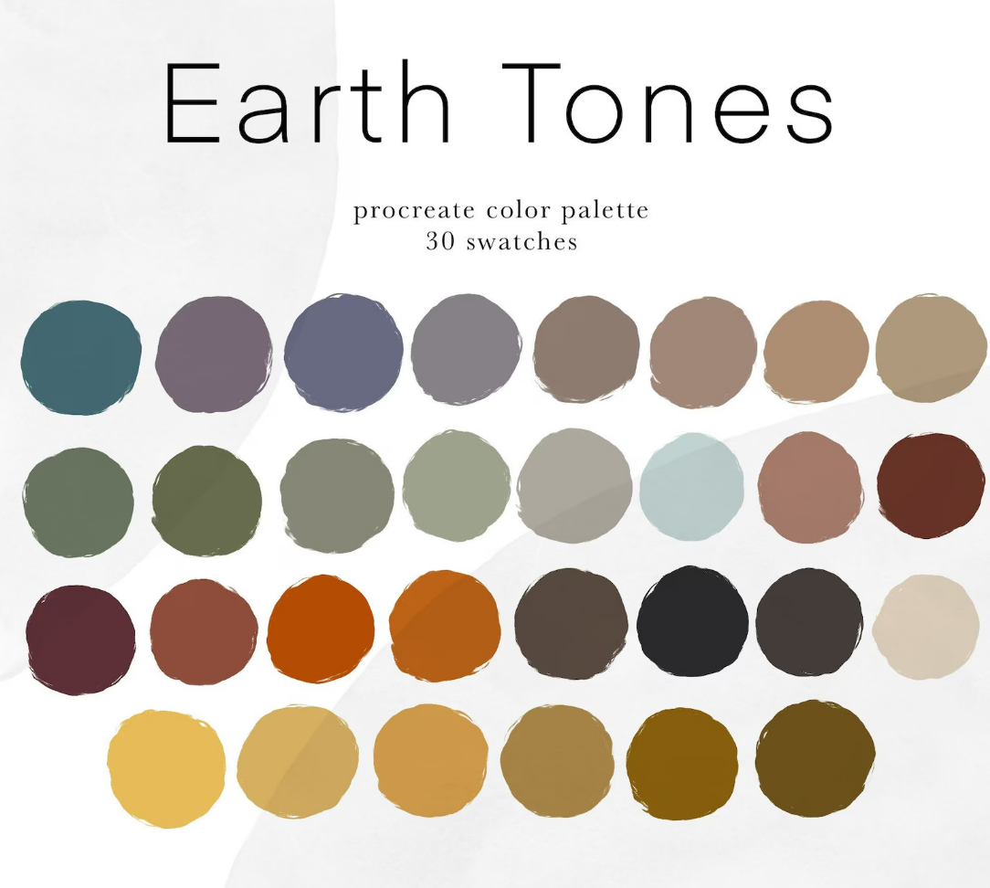
1. 修改 tailwind.config.ts： 請在 theme.extend.colors 中加入以下自定義顏色（我已從色盤圖片中取樣）：
- 背景紙張色 (Paper):
  - 'paper-light': '#Fdfbf7' (米白，像圖畫紙)
  - 'paper-warm': '#F2Ece4' (溫暖的淺卡其)
- 大地綠色系 (Nature):
  - 'moss-green': '#6B705C' (深苔癬綠)
  - 'sage-green': '#A5A58D' (鼠尾草綠，適合次要按鈕)
  - 'deep-teal': '#3E5C64' (深藍綠，適合強調)
- 陶土暖色系 (Clay):
  - 'clay-red': '#A65D57' (陶土紅，適合警告或愛心)
  - 'terracotta': '#C67D63' (赤陶色)
  - 'rust-orange': '#D48C4E' (鐵鏽橘)
- 陽光色系 (Sun):
  - 'mustard-yellow': '#E6B874' (芥末黃，適合星星/亮點)
  - 'corn-yellow': '#F4D35E' (明亮的玉米黃)
- 筆墨色 (Ink):
  - 'ink-dark': '#2F2F2F' (炭黑，用於主要文字)
  - 'ink-light': '#5C5C5C' (淺灰，用於次要文字)
2. 更新 app/globals.css：
- 設定全站預設背景色為 bg-paper-light。
- 設定全站預設文字顏色為 text-ink-dark。
3. 全站樣式套用 (app/page.tsx & Components)：
- 按鈕： 主要按鈕改用 bg-deep-teal 或 bg-clay-red，文字白。
- 卡片背景： 使用 bg-white 搭配 border-moss-green。
- 標籤 (Tags)： 使用 bg-sage-green/20 (淡綠) 或 bg-mustard-yellow/20 (淡黃)。
- 日曆格子： 使用上述大地色系的淡色版來做拼貼背景。
請幫我更新設定檔，並將目前首頁及所有元件的顏色替換成這組新的「大地色盤」。

